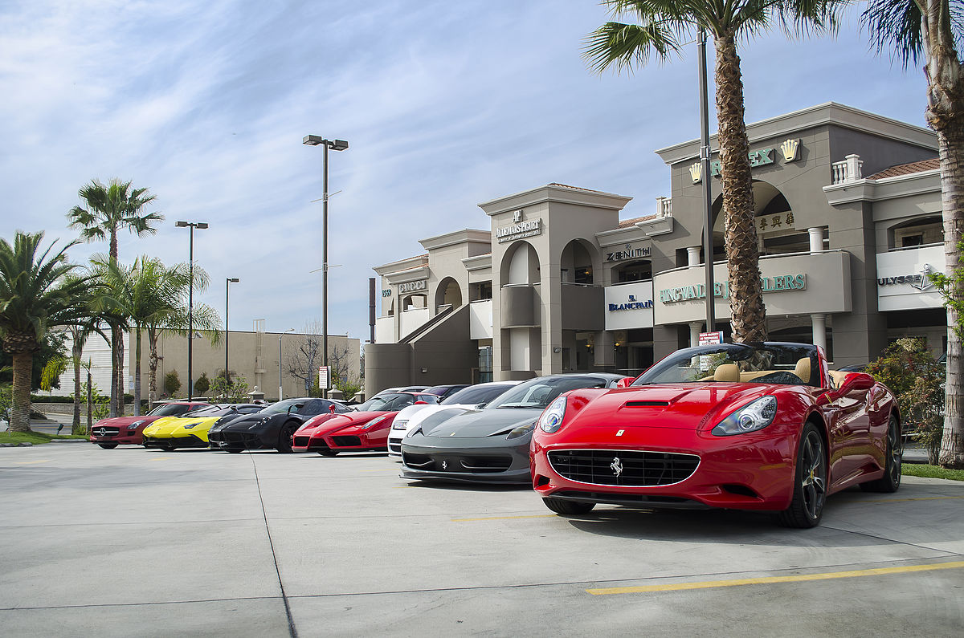  [funtioneel ontwerp  [Ondertitel van document] | Abstract  Funtioneel ontwerp Groep Bück  Nelis, M.K.C. (87942)  [Cursustitel]

Inhoudsopgave
Inhoudsopgave 3
Opdracht klant 4
Eisen 4
Kleur eisen 4
nav structuur 5
Standaarden is de site 6
Lettertype kleuren 6
mockup index 6
mockup brand 7
mock-up contact 8

Opdracht klant
Site maken voor de dealer super auto’s met tien merken

Eisen

Kleur eisen
Rode kleuren
F10026
B52D43
SD0019
FB3E5B
F87085
Groene kleuren
3BDA00
4AA329
268Eo0
6BEC3B
8EEC6A
Table met specificaties(moeten gelijk aan elkaar zijn

nav structuur
.
index
aanbod
brand1
brand2
brand3
brand4
brand5
brand6
brand7
brand8
brand9
brand10
contact

Standaarden is de site

Lettertype kleuren

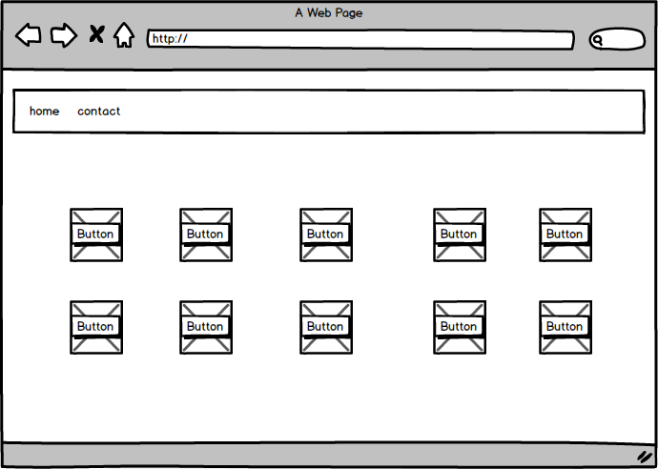
mock-up index
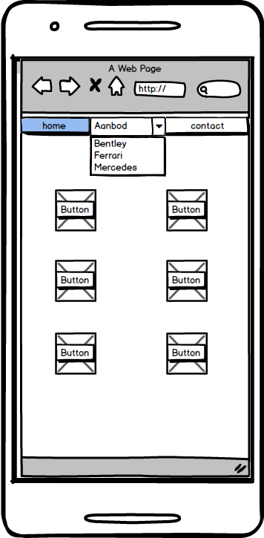
Index pagina
- Nav met home en contact
- Logo menu om naar de merken pagina te gaan
- Kleuren nav bar
- Letter type calibri ,arial
- Het logo Rechts boven in de <nav>
- Nav bar rood
- Background CSS blurred
- Buttons zijn merk logos

mockup brand
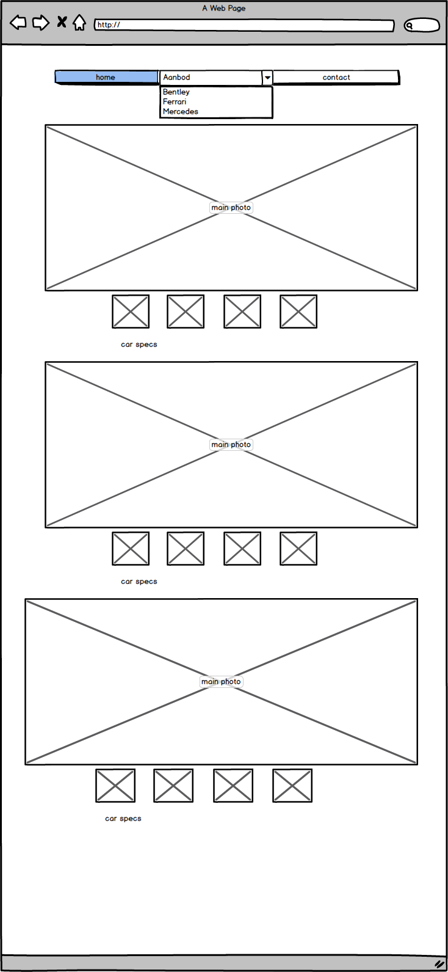
voorbeeld merk pagina
- Logo menu om naar de merken pagina te gaan
- Drop-down menu voor andere merken, dus is een andere structuur
- Tabel met specificaties
- kleuren
- Het logo Rechts boven in de <nav>

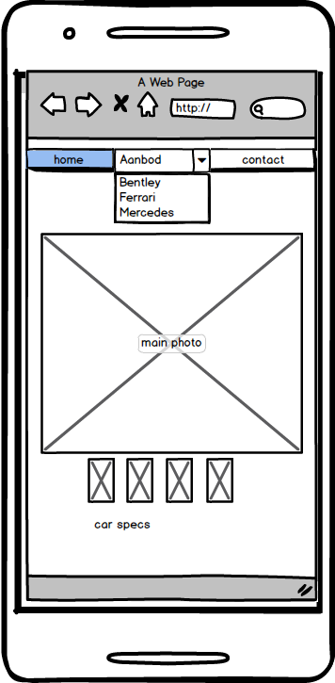

mock-up contact
voorbeeld merk pagina
- Logo menu om naar de merken pagina te gaan
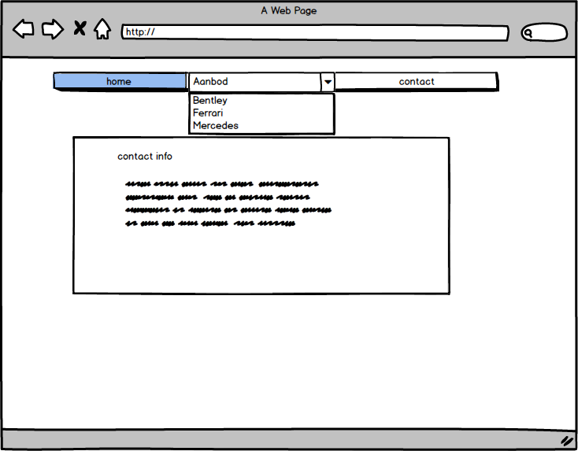
- Dropdown menu voor brands
- kleuren
- Het logo Rechts boven in de <nav>
- Blok met de contact gegevens
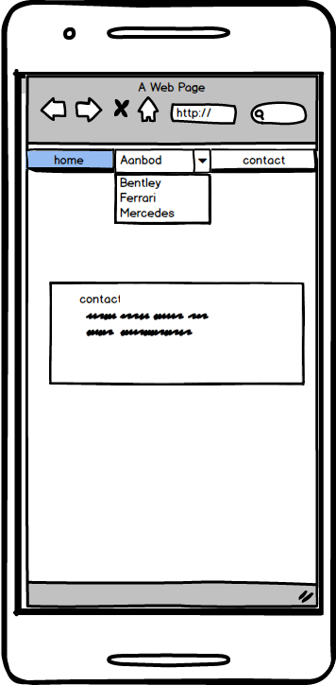

7-10 | Naar de opdracht luidsteren en een plan van aanpak organiseren
8-10 | Ieder heeft een lijst met auto merken en zoekt de bijhorende info en afbeeldingen erbij op  Iedereen verbind met de master branch in github
9-10 | Rond de afbeeldingen af samen met alle informatie die er per auto bij hoort
10-10 | Maak een simpele schets/beeld van de lay-out van de website
11-10 | Rond enige zaken af van afgelopen week en verzamel alle benodigde bestand om in te leveren voor de eerste sprint.
Planning (Sprint 1)

7-10 | Naar de opdracht luidsteren en een plan van aanpak organiseren
8-10 | Ieder heeft een lijst met auto merken en zoekt de bijhorende info en afbeeldingen erbij op  Iedereen verbind met de master branch in github
9-10 | Rond de afbeeldingen af samen met alle informatie die er per auto bij hoort
10-10 | Maak een simpele schets/beeld van de lay-out van de website
11-10 | Rond enige zaken af van afgelopen week en verzamel alle benodigde bestand om in te leveren voor de eerste sprint.
Planning (Sprint 2)

7-10 | Naar de opdracht luidsteren en een plan van aanpak organiseren
8-10 | Ieder heeft een lijst met auto merken en zoekt de bijhorende info en afbeeldingen erbij op  Iedereen verbind met de master branch in github
9-10 | Rond de afbeeldingen af samen met alle informatie die er per auto bij hoort
10-10 | Maak een simpele schets/beeld van de lay-out van de website
11-10 | Rond enige zaken af van afgelopen week en verzamel alle benodigde bestand om in te leveren voor de eerste sprint.

21-10 | Maikel maakt index.html/contact.html
22-10
23-10
24-10
25-10

